ВОЗРАСТНЫЕ НОРМЫ РЕЧЕВОГО РАЗВИТИЯ ДЕТЕЙ ДОШКОЛЬНОГО ВОЗРАСТА
Содержание статьи:
- Критерии оценки развития речи.
- Развитие речи ребенка.
- Когда бить тревогу?
Первые годы жизни ребенка определяют становление его речи. В это время интенсивно развивается головной мозг, совершенствуется артикуляционный аппарат. Важно не упустить отклонение от норм речевого развития, чтобы вовремя оказать коррекционную помощь, предупредить развитие сложных патологий.

Основные критерии оценки развития речи у детей от 2 до 6 лет
Не все родители могут правильно оценить динамику развития речи детей. Часть мам и пап, видя, как бойко общаются сверстники их малыша, готовы форсировать его речевое развитие и нагружать непосильными заданиями. А некоторые родители, наслушавшись рассказов о том, как внезапно начинают говорить в 3-5 лет доселе молчавшие дети, ждут такого же чуда, не обращая внимания на то, что их малышу нужна срочная помощь логопеда и невропатолога. Чтобы правильно оценить речевое развитие детей, нужно знать критерии и нормы каждого возраста.
К 2 годам заканчивается этап первичного освоения родного языка, начинается этап освоения языковой системы и основных грамматических правил.
К 2 годам в детском словаре имеется минимум 50 слов, а то и больше, появляются двухсловные предложения. Малыш понимает простую инструкцию из двух этапов, может показать 3 части тела. Он воспринимает речь, как средство общения с близкими. С незнакомыми людьми он, возможно, будет недоверчив, и не покажет своих возможностей.
Достижения речевого развития дошкольного возраста:
- 2-3 года
Активный словарь к 3 годам достигает 1000-1200 слов, в основном, это существительные и глаголы. Малыш активно занимается словотворчеством, может сам придумывать слова. Предложения, по большей части простые, появляются вопросительные слова (как, где, почему). Звукопроизношение пока нечеткое, могут отсутствовать шипящие звуки, укорачиваться слова, меняться местами слоги. Ребенок свободно ориентируется в знакомой обстановке, может назвать множество предметов и действий. Он с интересом слушает простые сказки, повторяя за взрослыми отдельные фразы из них.
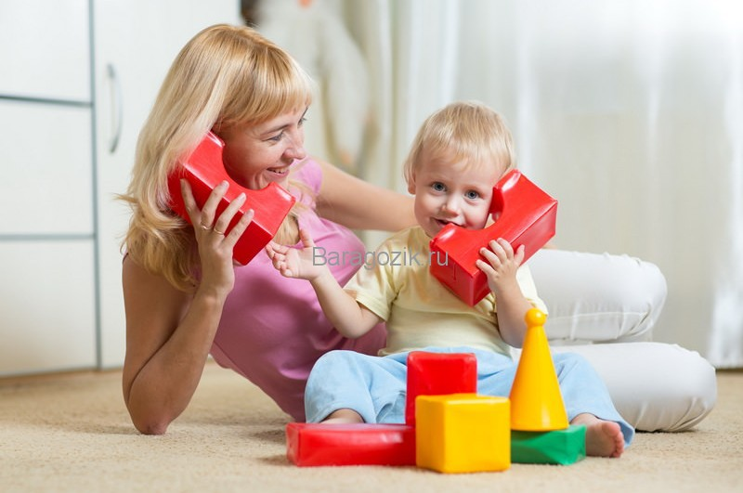
К 3 годам дети могут отгадывать простые загадки, запоминать наизусть маленькие тексты, если ему их читали много раз. Фразы простые, звукопроизношение не совершенно, часты грамматические ошибки в употреблении числа, рода, падежа, но речь легко можно понять. Дети уже задают первые вопросы, могут подражать интонации взрослых.
- 3-4 года
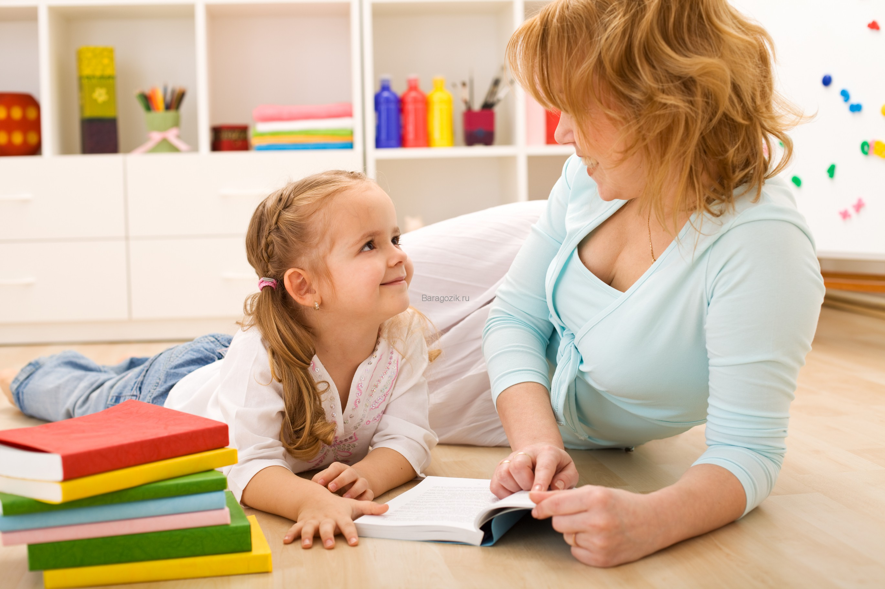
Ребенок начинает рассуждать, его словарь достигает 2000 слов к концу четвертого года. Продолжается активное словотворчество, придумывание собственных слов. Фразы детских высказываний короткие, состоят из 3-4 слов, появляется больше прилагательных, наречий, числительных.

Основные дефекты звукопроизношения в этом возрасте – замена шипящих, отсутствие звуков Ц, Л, Р. В сложных словах малыш может переставлять слоги местами или пропускать их. Дети начинают замечать недостатки в речи сверстников. Трехлетние запоминают и с удовольствием рассказывают стихи и маленькие сказки наизусть.
- 4-5 лет

К рубежу пятилетнего возраста ребенок приходит, имея в активном словаре около 3 000 слов. Он точно называет предметы, придумывает собственные словечки из странных на слух взрослого сочетаний звуков. В речи много прилагательных, есть наречия, сложные предлоги и местоимения. Предложения сложные, высказывания правильно оформленные, появляется монологическая речь.

Дети могут пересказать только что прочитанный рассказ или сказку, описать игрушку, картинку. Звукопроизношение приближается к литературной норме, хотя еще может не быть четкого произношения шипящих и звуков, Л, Р. Появляется интонационная выразительность речи, дети могут произносить слова тихо и громко, шепотом, рассказывать стихи с большим артистизмом.
- 5-6 лет
Речь дошкольника в этом возрасте находится на уровне речи взрослого, в его активном словаре более 3000 слов. Дети понимают, что такое обобщающие слова, могут рассуждать об отвлеченных понятиях. Речь грамматически правильна, предложения полные и развернутые.

Возраст | Проявления речевого развития в норме
До 2 лет | - В 4-5 мес. – лепет  - В 1 год 2 мес. – 6 слов  - В 1,5 года – 7-25 слов  - В 2 года – фраза из 2 слов
2-3 года | - Словарный запас от 70 до 250 слов  - Начинает изменять слова по родам, числам и падежам  - Появляются местоимения Я, ТЫ, МНЕ  - Знает, что такое «ОДИН»
3-4 года | - Проговаривает свои действия  - Он задает вопросы  - Может пересказать маленький рассказ или сказку, пользуясь вопросами взрослого  - Проявляет инициативу в общении
4-5 лет | - Дети произносят почти все звуки родного языка  - Они употребляют сложные предложения  - Речь чистая и отчетливая, богатая интонациями
5-6 лет | - Словарный запас достаточен для активного общения  - Четко произносит слова и звуки  - Высказывания детей богаты интонационно, несут интересное содержание, речь выразительна
Звукопроизношение правильное, хотя до сих пор может встречаться дефектное произношение звуков Л, Р. Связная речь совершенствуется – ребенок может без помощи взрослого пересказать содержание литературного произведения, описать произошедшие с ним события. При чтении стихов он применяет богатую интонацию, средства выразительного чтения.

Развитие речи ребенка от 2 до 6 лет в таблице
Темпы речевого развития индивидуальны, но в норме речь каждого человека проходит по одному и тому же пути. Допускаются отклонения в несколько месяцев, однако достижения каждого года должны соответствовать норме.
Речевые нарушения имеют широкий диапазон различных патологий, определить которые сможет только специалист.
Однако внимательные родители в состоянии понять, когда бить тревогу и обращаться за квалифицированной помощью.

Тревожные сигналы речевого развития ребенка: когда бить тревогу?
Если у дошкольника отмечаются отклонения от нормального уровня речевого развития, нужно провести обследование его речи у логопеда детской консультации или развивающего центра, как можно скорее начать коррекционные занятия.
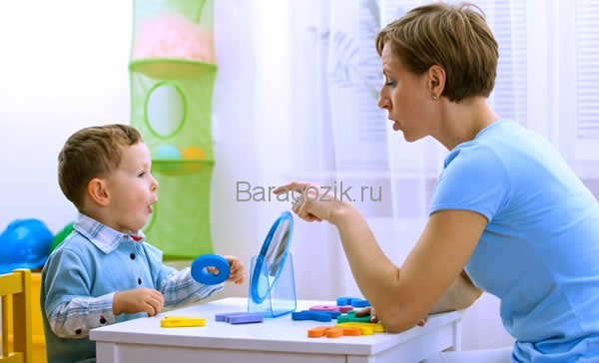
Поскольку в основе многих речевых нарушений лежит патология нервной системы, при серьезных отклонениях следует обратиться к невропатологу, пройти рекомендованное лечение в сочетании с логопедическими занятиями.

Возраст | Отклонения от нормы
До 2 лет | - Молчит или лепечет на непонятном языке  - Отворачивается, когда ему задают вопросы  - Общается жестами, в речи почти нет слов
2-3 года | - Дети не используют речь, как средство общения  - Активный и пассивный словарь крайне мал  - Дети не могут построить даже короткое предложение  - Не понимает смысл сказки, потешки, не может ответить на простой вопрос по ее содержанию
3-4 года | - Дети говорят на одном им понятном языке  - Они неохотно повторяют за взрослым слова и предложения  - На просьбу «скажи еще раз, повтори лучше» ребенок не откликается  - Заметны нарушения мелкой моторики, недоступны точные движения  - Дети не знают названия окружающих их предметов  - Они не понимают значения предлогов  - Ребенок не может выполнить артикуляционное движение по показу взрослого в нужной последовательности
4-5 лет | - Речь неразборчива, в ней отсутствует много звуков, часты перестановки слогов и звуков  - Ответы на вопросы односложны, словарный запас скуден, ограничен бытовыми словами  - Не может рассказать о предмете, о чем-то из собственного опыта  - В словах пропускаются и переставляются слоги и звуки
5-6 лет | - Говорит неразборчиво, невозможно определит на слух, правильно ли использует слова, предлоги, согласовывает части речи  - Словарный запас крайне мал  - Говорит короткими неполными предложениями  - Не выговаривает большое количество звуков  - Коверкает слова, переставляет в них звуки и слоги местами
Чем раньше начата коррекция речевых нарушений, тем меньше сил и времени придется потратить на овладение ребенком речевой системы родного языка.

